L’Ass.re Ai LL.PP Giovanni Calia

PROPONE

MOZIONE CONTRO LA PRIVATIZZAZIONE DELL’ACQUA
Più di 2 miliardi di persone nel mondo non hanno accesso all'acqua potabile. Considerato che l'acqua é, con l'aria, la principale fonte di vita insostituibile, ciò significa che il diritto alla vita per centinaia di milioni di esseri umani è oggi severamente negato. Indubbiamente si tratta di una situazione intollerabile per un mondo che si proclama "villaggio globale".
Il rischio che si corre è grande e se non ci sarà una inversione di tendenza, le persone senza accesso all'acqua potabile diventeranno più di 3 miliardi nel 2020.
Le risorse idriche mondiali sono dappertutto in uno stato disastroso. L'inquinamento, le contaminazioni e gli sperperi hanno fatto dell'acqua dolce, nella qualità necessaria ed indispensabile alla vita, una risorsa sempre più "rara". Cosi, anche nei paesi sviluppati come l'Italia, é diventato sempre più costoso accedere all'acqua dolce di buona qualità.
Da anni, il costo dell'acqua non fa che aumentare anche se, in Italia, la qualità dell'acqua e della sua distribuzione resta inadeguata ed insufficiente in moltissime zone del territorio.
È inaccettabile il contrasto tra le zone dove la carenza d'acqua resta un problema di vissuto quotidiano e le zone dove gli sperperi, dovuti ad un'agricoltura intensiva, ad attività industriali inquinanti ed ad usi domestici/privati irragionevoli, si traducono in uno spreco smisurato del patrimonio idrico comune nazionale e mondiale. È sicuramente tempo di invertire la rotta e cessare d'essere dei "dilapidatori di una delle più importanti fonti di vita".
In Italia una recente legge del governo prevede l’affidamento della gestione dei servizi pubblici locali a rilevanza economica a favore di imprenditori o di società in qualunque forma costituite individuati mediante procedure competitive ad evidenza pubblica o, in alternativa, a società a partecipazione mista pubblica e privata con capitale privato non inferiore al 40%.
L’Europa in nessun provvedimento normativo e in nessuna Direttiva Europea ha imposto la privatizzazione del servizio idrico; anzi due diverse risoluzioni del Parlamento europeo affermano il principio che l’acqua è un “bene comune dell’umanità” e gli organismi della UE hanno più volte evidenziato che “alcune categorie di servizi non sono sottoposte al principio comunitario della concorrenza”.
Nei Paesi della UE, dopo sporadici tentativi di privatizzazione di alcuni servizi pubblici locali e dopo aver constatato l’abbassamento della qualità dei servizi ed un vertiginoso incremento delle tariffe, si è registrata una decisa e ferma inversione di tendenza verso la ripubblicizzazione degli stessi (ad esempio il Comune di Parigi ha avviato l’iter di ripubblicizzazione del servizio idrico integrato), in funzione di restituire alla comunità e alle sue rappresentanze democratiche non solo la disponibilità piena dell’acqua grezza (multisettoriale), ma anche la proprietà e la gestione degli impianti e della distribuzione dell’idro-potabile e della depurazione.
Con la presente mozione si chiede al Consiglio Comunale di approvare le seguenti proposte:
- riconoscere il Diritto umano all’acqua, ossia l’accesso all’acqua come diritto umano, universale, indivisibile, inalienabile e lo status dell’acqua come bene comune pubblico;
- confermare il principio della proprietà e gestione pubblica del servizio idrico integrato e che tutte le acque, superficiali e sotterranee, ancorché non estratte dal sottosuolo, sono pubbliche e costituiscono una risorsa da utilizzare secondo criteri di solidarietà;
- riconoscere che il servizio idrico integrato è un servizio pubblico locale privo di rilevanza economica, in quanto servizio pubblico essenziale per garantire l’accesso all’acqua per tutti e pari dignità umana a tutti i cittadini, e la cui gestione va attuata attraverso gli artt. 31 e 114 del d. lgs n. 267/2000.
- di promuovere nel proprio territorio una Cultura di salvaguardia della risorsa idrica e di iniziativa per la ripubblicizzazione del Servizio Idrico Integrato;
- di aderire e sostenere le iniziative del Coordinamento Nazionale “Enti Locali per l’Acqua Bene Comune e per la ripubblicizzazione del servizio idrico integrato” recentemente costituitosi nell’ambito della Campagna Acqua Bene Comune che il Forum Italiano dei Movimenti per l’Acqua sta portando avanti da quasi tre anni;
- di utilizzare, proteggere e promuovere l'acqua come bene comune, nel rispetto dei principi fondamentali della sostenibilità integrale (ambientale, economica, politica e istituzionale) e del principio che l’uso dell’acqua per consumo umano è prioritario rispetto agli altri usi (art. 2 - legge Galli);
- di informare la cittadinanza sui vari aspetti che riguardano l'acqua sul nostro territorio, sia ambientali che gestionali;
- di contrastare il crescente uso delle acque minerali e promuovere l'uso dell'acqua dell'acquedotto per usi idropotabili, a cominciare dagli uffici, dalle strutture e dalle mense scolastiche ed a promuovere il ritorno dell'acqua nei luoghi pubblici, introducendo "punti acqua" di ristoro, informazione e cultura nei luoghi di incontro sociale (piazze, giardini, impianti sportivi, campi di calcio, aree verdi) al fine di contrastare il consumo di acqua in bottiglia;
- di promuovere in campo urbanistico ed edilizio l'installazione della doppia conduttura, di riciclo delle acqua e di azione di raccolta delle acque piovane per uso civile;
- di promuovere progetti di riuso delle acque reflue del depuratore consortile per usi agricoli;
- di avviare attraverso il Centro di Educazione Ambientale progetti per la sensibilizzazione dell'opinione pubblica, ed in particolare dei giovani e degli studenti, in materia di utilizzo, risparmio, consumo critico e tutela dell'acqua in quanto bene comune di importanza vitale;
- di sottoporre all’Assemblea dell’Ambito Territoriale Ottimale (ATO) l’approvazione delle proposte e degli impegni sopra richiamati oltre ai seguenti:
- sensibilizzazione all’importanza della riduzione dei consumi di acqua in eccesso attraverso informazione, incentivi, nonché attraverso una modulazione della tariffa tale da garantire la gratuità di almeno 50 litri per persona al giorno, quantità minima vitale definita dall’OMS (Organizzazione Mondiale della Sanità);
- di destinare un centesimo di euro al metro cubo di acqua consumata per interventi di costruzione di strutture di captazione, distribuzione e di impianti idrici nei paesi sottosviluppati attraverso la cooperazione internazionale.
- di approvare il testo all’ordine del giorno come da proposta presentata nella parte narrativa e propositiva qui trascritta e di trasmettere il presente provvedimento all’ATO ed a tutti gli altri livelli istituzionali del territorio.
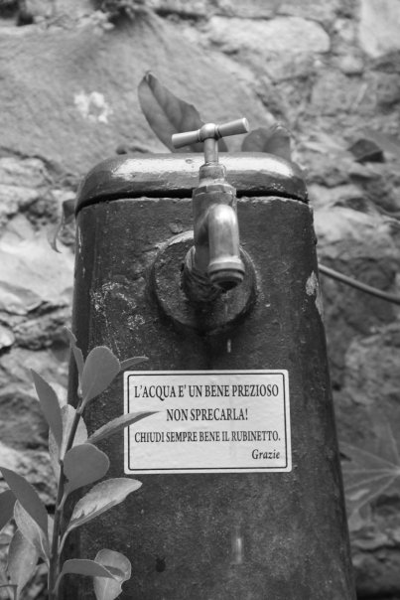
L’Assessore ai LL.PP.
Geol. Giovanni Calia

